淡江時報 第 995 期
季節限定景色 霧迷校園
學生大代誌
位於出海口的淡水，在冬季與春季之間、冷暖交替的時刻，時常發生春霧現象，霧氣瀰漫淡水各處。本校淡水校園亦不例外，清晨時霧氣繚繞飄渺，增添一分如夢似幻的浪漫氣息。（文、攝影／盧逸峰）
2018/03/19

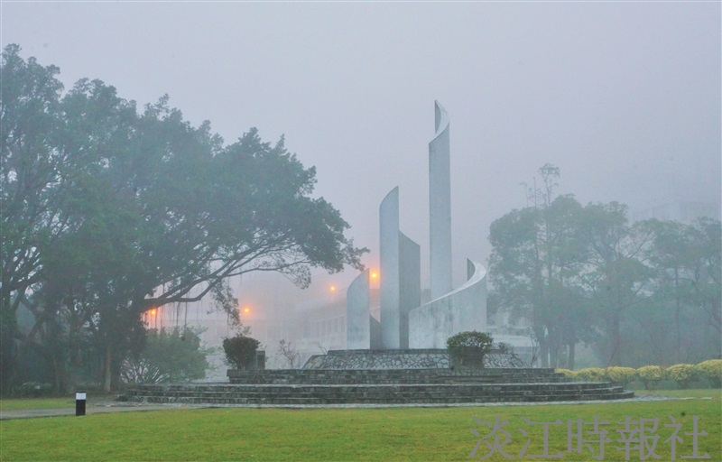
季節限定景色 霧迷校園

